附件1：

**技术及服务要求**

南通大学附属医院从服务学生角度考虑，为提升服务质量引进院区自助洗衣运营商。供应商应该充分站在院方角度考虑，以服务学生，打造安全、便捷、卫生为目的，在项目投资的装修和洗衣设备投入应采用优势材料，高端设备，利用先进的物联网和互联网技术，为学生洗衣服务提供安全、卫生、便捷的服务。

1、相关需求（包括但不限于）：南通大学附属医院9号楼1-3层，计划铺放12台自助式洗衣机、12台干衣机。

2、服务期限：服务期暂定为三年，以实际签订时间为准。合同每年一签，当年合同期满后，经考评合格再书面续签一年合同。

附件2：

**合作建议方案文件书装订顺序**

1、封面（公司、项目、联系人、联系方式）

2、目录

3、营业执照、税务登记证、组织机构代码证或三证合一营业执照（副本）

4、法定代表人授权书（原件，格式见附件3）暨经办人授权书，法人、经办人身份证（复印件）

5、类似业绩

6、供应商认为需要提交的其他资料

注：请务必按以上顺序装订资料，如有非中文资料，请同时提供中文翻译件。

附件3：主要表格格式

附件3-1：

法定代表人身份证明书

投标人单位名称：

投标人单位地址：

姓 名： 性别：

年龄： 职务：

系： (投标人单位名称) 的法定代表人。

特此证明

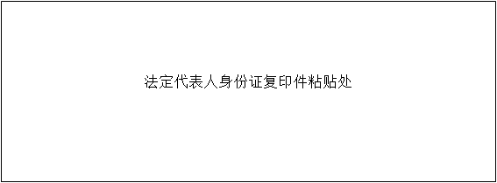

投标人(盖单位章)：

日 期： 年 月 日

附件3-2： 授权委托书

本人 (姓名)系 (投标人单位名称)的法定代表人，现委托 (姓名)（身份证号： )为我方代理人。代理人根据授权，以我方名义签署、澄清、说明、补正、撤回、修改 (项目名称)投标文件，签订合同和处理有关事宜，其法律后果由我方承担。

委托期限：

代理人无转委托权。

代理人： 性别： 年龄：

联系电话： 部门： 职务：

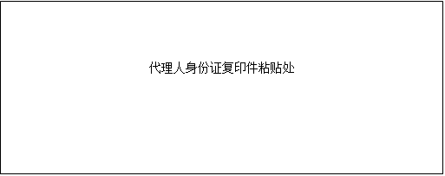

投标人： (盖单位章)

法定代表人： (签字或印章)

日期：